Processo seletivo interno Nº 01/2022

A Coordenação do PPGBA da Universidade Federal de Jataí, torna público o presente processo seletivo e convida os interessados a apresentarem propostas nos termos aqui estabelecidos e em conformidade com o que foi aprovado em reunião da coordenação, que o valor de R$ 7.832,00 (sete mil, oitocentos e trinta e dois reais) do recurso PROAPI do PPGBA do ano de 2022 seja aplicado para conserto de equipamentos.

1. OBJETIVO
O presente processo seletivo tem por objetivo apoiar as atividades de pesquisa no âmbito do PPGBA da UFJ em consonância com a política institucional de pesquisa e pós-graduação, visando selecionar solicitações de reparo/manutenção de equipamentos.

2. DAS INSCRIÇÕES
Os pedidos de solicitação de reparo de equipamentos devem ser encaminhados exclusivamente pelo pesquisador responsável pelo(s) equipamento(s), por meio do e-mail ppgba@ufj.edu.br no período de 13 de junho a 23 de junho de 2022, atentando-se ao preenchimento do FORMULÁRIO PARA A AVALIAÇÃO DE PEDIDOS DE REPARO E MANUTENÇÃO DE EQUIPAMENTOS – PPGBA/UFJ.
2.1 Documentos necessários para inscrição:
- Formulário para avaliação de pedidos de reparo/manutenção de equipamentos PPGBA/UFJ link https://docs.google.com/forms/d/e/1FAIpQLScOYXFWbZ8ZroUSaeQ5nIywARGTH9ogm6iB3Bg536tbTY6xEw/viewform?usp=pp_url
- 3 orçamentos válidos por 90 dias, considerando apenas prestação de serviços (e caso seja necessário incluir peças e transporte dentro do orçamento de prestação de serviços) conforme modelo:
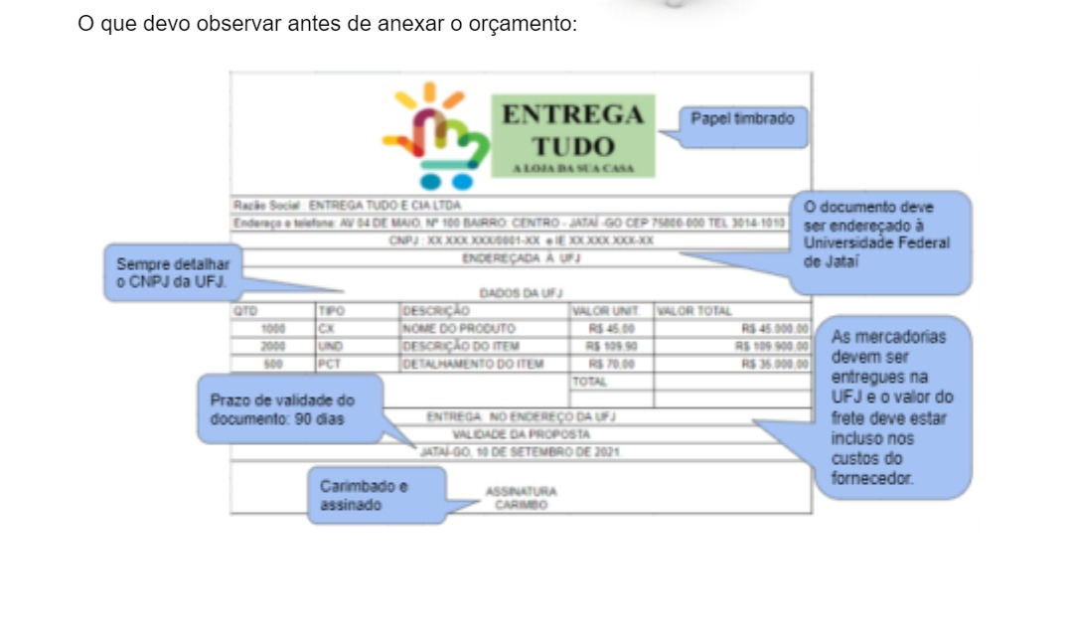
3 RECURSOS FINANCEIROS
As propostas aprovadas serão financiadas com recursos no valor global estimado de (R$ R$ 7.832,00 (sete mil, oitocentos e trinta e dois reais).

4. DOS REQUISITOS PARA O PROPONENTE

Para admissibilidade da proposta será considerado, pela Coordenação do PPGBA o seguinte requisito: que o pesquisador proponente seja professor credenciado no Programa PPGBA da UFJ.

5. CRITÉRIOS PARA CLASSIFICAÇÃO DAS PROPOSTAS
As solicitações serão apreciadas pela Coordenação do PPGBA juntamente com comissão administrativa, formada de 4 docentes e presidida pela Coordenadora do PPGBA, a partir das informações obtidas pelo preenchimento do FORMULÁRIO PARA A AVALIAÇÃO DE PEDIDOS DE REPARO E MANUTENÇÃO DE EQUIPAMENTOS, bem como os documentos solicitados neste edital. A Coordenação do PPGBA pontuará e classificará as propostas conforme tabela em anexo neste edital no ítem 7.
5 CRONOGRAMA
Atividades | Datas e Períodos
Lançamento do processo seletivo na página do PPGBA | 13/06/2022
Período de submissão das propostas (envio do formulário por e-mail para o PPGBA) | 13/06/2022 a 22/06/2022
Divulgação dos resultados da classificação geral das propostas recomendadas | 24 de junho de 2022
Período para recursos da classificação geral das propostas recomendadas | 25 a 26 de junho de 2022 via email do PPGBA
Divulgação final da classificação geral | 28 de junho de 2022
Apoio às propostas recomendadas de acordo com o recurso disponível | A partir de 01/07/2022 conforme fluxograma da PROAD.

6. RESULTADO DO JULGAMENTO E RECURSOS

6.1 As propostas serão classificadas de acordo com a pontuação obtida seguindo a tabela em anexo no ítem 7. O PPGBA se compromete em atender tantos quantos foram possíveis até atingir o valor total disponível de R$ 7.832,00 (sete mil, oitocentos e trinta e dois reais), respeitando a classificação obtida pelas propostas. Apenas as propostas classificadas como recomendadas serão divulgadas na página da PPGBA, na data especificada no cronograma de atividades no item 5.
Paragrafo único: A manutenção ou reparo do equipamento que por ventura da avaliação da prestação do serviço apresentar o custo superior a 30% do valor total disponível neste edital, só será contemplado caso aja recurso disponível, independentemente da classificação obtida.
6.2 Caso o pesquisador/proponente tenha justificativa para contestar o resultado do julgamento ou a pontuação, poderá apresentar recurso dentro do prazo estabelecido, conforme cronograma - item 5.

7 DA PONTUAÇÃO
7.1 – A pontuação para classificação dos pedidos:
 | Pontuação | peso
Equipamento de uso multiusuário pelos docentes do programa PPGBA? | ( ) sim 40 pontos  ( ) não 10 pontos | 2
Produtos (dissertação) e orientações oriundas do programa que utilizaram ou utilizam os equipamentos em questão | Produtos = 5 pontos (cada)  Orientações = 5 pontos (cada) | 2
Docentes vinculados ao PPGBA que utilizam este equipamento | Cada docente 5 pontos | 2
Preenchimento prévio da planilha com solicitações de recursos PROAPI solicitada pela Coordenação em abril deste ano | ( ) sim 20 pontos  ( ) não 10 pontos | 1
Produção cientifica do docente pesquisador proponente do reparo com discentes do programa PPGBA (2017 a 2021) | Artigos, livros e capítulos de livros  Projetos com financiamentos entre outros* | 2
Atualização do lattes nos últimos 3 meses | ( ) sim 20 pontos  ( ) não zero | 1
Envio no prazo de 3 Orçamentos referentes aos consertos dos equipamentos solicitados e em atendimento as exigências da PROAD/UFJ | Obrigatório | Sem peso
*Artigos com JCR = 20 pontos, Artigos sem JCR = 10 pontos, Livros = 20 pontos, Capítulos de livros 5 pontos, Projetos com financiamento = 20 pontos.

8 DISPOSIÇÕES FINAIS

8.1 As inscrições com documentação incompleta não serão homologadas.
a) As documentações exigidas e que deverão ser enviadas por email são: Formulário para a avaliação de pedidos de reparo e manutenção de equipamentos; CV da plataforma Lattes (período 2017 a 2021); comprovantes de projetos com financiamento e em andamento (caso o proponente tenha projeto financiado em andamento), arquivo dos 3 orçamentos com prazo de 90 dias e com a descrição dos serviços prestados.
8.2 O não cumprimento das exigências regulamentares bem como qualquer falsidade nas declarações e/ou irregularidades nos documentos apresentados, implicará na desclassificação da solicitação para participar deste Edital.
8.3 A documentação e as informações apresentadas serão de inteira responsabilidade dos pesquisadores/proponentes.
8.4 Para quaisquer esclarecimentos relativos a este edital, os interessados deverão procurar a Coordenação do PPGBA, que conduz todo o processo de seleção.

Coordenação do PPGBA UFJ
Jataí 13 de junho de 2022

